**М. Әуезов атындағы ОҚЗУ (ҚазХТИ, ОҚМУ, ОҚУ) түлектері туралы мәліметтер**

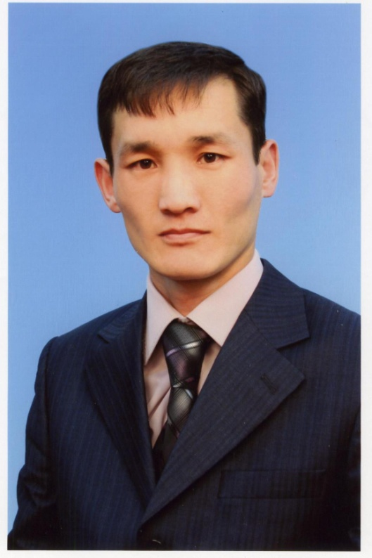

Аты Тегі Әкесінің аты Қабыл Алғабек Әділбекұлы

Туған күні, айы, жылы: 7.05. 1976 ж.

Оқыған жылдары (кезеңі): 1997 – 2001 жж., 2001-2022 жж (магистратура).

Мамандығы (БББ): 061740 - Мұражайтану мен тарихи және мәдени ескерткіштерді қорғау (үздік диплом ) М. Әуезов атындағы ОҚМУ, 520350 – Тарих (магистратура) М. Әуезов атындағы ОҚМУ.

Жұмыс орны: М. Әуезов атындағы Оңтүстік Қазақстан зерттеу университеті

Байланыс деректері: моб.тел. 8 702 951 18 76, e-mail: Algabek-kabyl@mai.ru

Жылдар бойынша атқарылған қызметтері:

|  |  |
| --- | --- |
| Кезеңдері | Атқарылған қызметтері |
| 2001 жылдан 2025 жылға дейін | оқытушы, аға оқытушы |
| 2004-2006 жылдар | М. Әуезов атындағы ОҚМУ Тарих факультеті деканының тәрбие ісі жөніндегі орынбасары |
| 2003-2015 жылдар | М. Әуезов атындағы ОҚМУ жанындағы кәсіптік білім, өнер, қызмет көрсету мамандықтары бойынша ҚР БжҒМ Республикалық Оқу-әдістемелік Кеңесінің мүшесі |
| 2009-2011, 2017-жылдар | М.Әуезов атындағы ОҚМУ Педагогика және мәдениет факультеті Жас ғалымдар кеңесінің төрағасы |
| 2021 жыл | Ә. Қуатбеков атындағы Халықтар достығы университеті Ғылым бөлімінде маман, Қазақстан тарихы және гуманитарлық пәндер кафедрасында аға оқытушы |
| 2022-2024 жылдар | Оңтүстік Қазақстан медицина академиясы Қазақстан тарихы және әлеуметтік-қоғамдық пәндер кафедрасында аға оқытушы |
| 2024 жылдың қыркүйек айынан | М.Әуезов атындағы ОҚЗУ Қазақстан тарихы кафедрасының аға оқытушысы |

Жетістіктер (марапаттар, грамоталар, алғыс хаттар және т. б.) (*бар болған жағдайда*)

Республикалық, халықаралық ғылыми-тәжірибелік конференциялардың материалдар жинағында, ғылыми-педагогикалық журналдарда Отандық тарих, этнография, музейтану, тарихи және мәдени ескерткіштерді қорғау бағытындағы 50-ден аса ғылыми мақалалары жарияланған, білім алушы студенттерге арналған 3 оқу құралы, 1 ЭЕМ-ға арналған бағдарлама - электронды оқу құралы, әдістемелік нұсқаулар мен ұсыныстардың авторы. ҚР БжҒМ Білім және ғылым саласындағы бақылау бойынша Комитет ұсынған басылымдарда, халықаралық басылымдар бойынша алыс-жақын шетелде (Өзбекстан, Австрия, Түркия) ғылыми мақалалары жарық көрді. Ғылыми зерттеу және оқу құралдарын оқу үдерісіне енгізу бойынша актілер, авторлық құқық объектісіне құқықтарды мемлекеттік тіркеу туралы куәлігі бар.

2007 жылы «Әуезов оқулары-7: М.Әуезов - жаңа дәуір жаршысы» атты халықаралық ғылыми-тәжірибелік конференциясында 3-дәрежелі дипломмен марапатталды. 2009 жылы Тараз мемлекеттік педагогикалық институты «Жас ғалым-2009» атты халықаралық ғылыми-тәжірибелік конференцияында 2 - дәрежелі дипломға ие болды. 2010 жылы «Мәдени-ғылыми мұра» атты облыстық семинарында үздік баяндамасы үшін Оңтүстік Қазақстан облыстық білім беру жүйесіндегі жаңа технологиялар, педагог кадрлардың біліктілігін арттыру және қайта даярлау орталығының Алғыс хатымен марапатталған. 2017 жылы М.Әуезов атындағы ОҚМУ ректорының Алғыс хатымен марапатталды.

Шығармашылық жұмыстары бойынша облыстық және республикалық дәрежедегі мерзімді басылымдарда ақпараттық, танымдық мақалалары жарияланып жүр. Облыстық, қалалық мәдени-танымдық іс-шараларға белсене қатысады.

**Сведения о выпускниках ЮКИУ имени М. Ауэзова (КазХТИ, ЮКГУ, ЮКУ)**

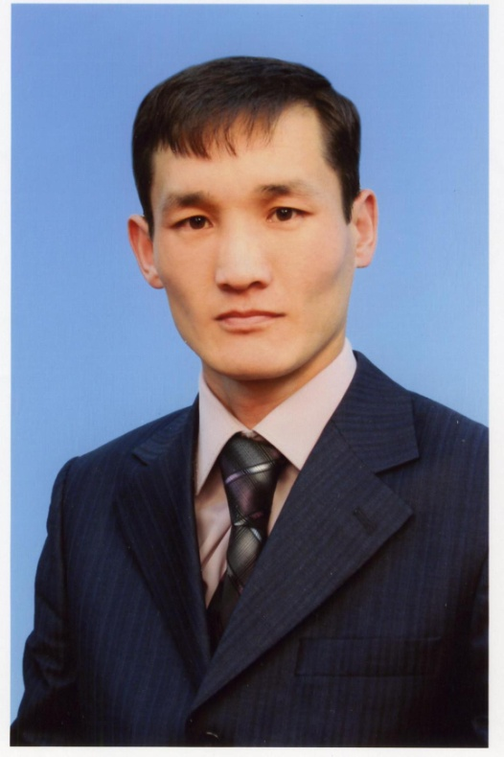

Фамилия Имя Отчество Кабыл Алгабек Адилбекович

Дата рождения: 07.05. 1976 г.

Годы обучения (период): 1997 – 2001 гг., 2001-2022 гг. (магистратура)

Специальность (ОП): 061740 – Музейное дело и охрана памятников (диплом с отличием) ЮКГУ имени М. Ауэзова, 520350 – История (магистратура) ЮКГУ имени М. Ауэзова

Место работы: ЮКИУ имени М. Ауэзова

Контактные данные: моб.тел. 8 702 951 18 76, e-mail: Algabek-kabyl@mai.ru

Занимаемые должности по годам:

|  |  |
| --- | --- |
| Периоды | Занимаемые должности |
| с 2001 г. по 2025 г. | преподаватель, старший преподаватель |
| 2004-2006 гг. | Заместитель декана по воспитательной работе Исторического факультета ЮКГУ имени М. Ауэзова |
| 2003-2015 гг. | Член Республиканского учебно-методического совета МОиН РК по специальностям профессионального образования, искусства и сервиса при ЮКГУ имени Ауэзова |
| 2009-2011, 2017-гг. | Председатель Совета молодых ученых факультета Педагогики и культуры ЮКГУ им. М. Ауэзова |
| 2021 г. | УДН им. А.Куатбекова – специалист отдела НИР, старший преподаватель кафедры История Казахстана и гуманитарных дисциплин. |
| 2022-2024 гг. | Старший преподаватель кафедры История Казахстана и социально-гуманитарных дисциплин Южно-Казахстанской медицинской академии |
| С сентября 2024 года | Старший преподаватель кафедры История Казахстана ЮКИУ имени М. Ауэзова |

Достижения (*награды, грамоты, благодарственные письма и т.д.* *)(при наличии)*

Более 50 научных статей по отечественной истории, этнографии, музеологии, охране памятников истории и культуры опубликовано в сборниках материалов республиканских и международных научно-практических конференций, в научно-педагогических журналах, 3 учебных пособия для студентов, автор электронного учебного пособия, методических указаний и рекомендаций. Его научные статьи опубликовались в изданиях, рекомендованных Комитетом по контролю за образованием и наукой Министерства образования и науки РК, а также в международных изданиях дальнего и зарубежного (Узбекистан, Австрия, Турция). Есть свидетельство о государственной регистрации прав на объект авторского права.

В 2007 году награжден дипломом 3-й степени на международной научно-практической конференции «Ауэзовские чтения-7». В 2009 году получил диплом 2 степени на международной научно-практической конференции «Молодой учёный-2009» (Таразский государственный педагогический институт). В 2010 году за лучшее выступление на областном семинаре «Культурно-научное наследие» награжден Благодарственным письмом от центра Новых технологий, повышения квалификации и переподготовки педагогических кадров в системе образования Южно-Казахстанской области. В 2017 году награжден благодарственным письмом ректора ЮКГУ имени М. Ауэзова. Активно участвует в городских, областных научных мероприятиях, организованных библиотеками, музеями, архивами региона.

**Information about graduates of M. Auezov SKRU (KazIChT, SKSU, SKU)**

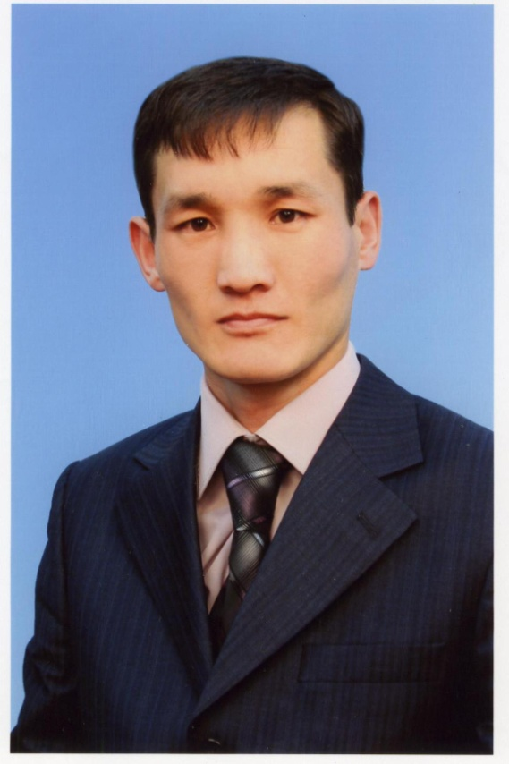

Full name Kabyl Algabek Adulbekuly

Date of birth: 07.05. 1976 г.

Years of study (period): 1997 – 2001 гг., 2001-2022 гг. (master's degree)

Specialty (EP): 061740 – Museum management and monument protection (diploma with honors) SKSU named after M. Auezov, 520350 – Story

(master's degree) SKSU named after M. Auezov.

Place of work: SKSU named after M. Auezov

Contact information: моб.тел. 8 702 951 18 76, e-mail: Algabek-kabyl@mai.ru

Positions held by year:

|  |  |
| --- | --- |
| periods | Current positions |
| from 2001 to 2025 | teacher, senior lecturer |
| 2004-2006 | Deputy Dean for Educational Work, Faculty of History, SKSU named after M. Auezov |
| 2003-2015 | Member of the Republican Educational and Methodological Council of the Ministry of Education and Science of the Republic of Kazakhstan for the specialties of vocational education, art and service at SKSU named after Auezov |
| 2009-2011, 2017 | Chairman of the Council of Young Scientists of the Faculty of Pedagogy and Culture of SKSU named after. M. Auezova |
| 2021 | Peoples' Friendship University named after. A. Kuatbekova – specialist of the research department, senior lecturer of the department of History of Kazakhstan and humanitarian disciplines |
| 2022-2024 | Senior Lecturer at the Department of History of Kazakhstan and Social and Humanitarian Disciplines of the South Kazakhstan medical academy |
| From September 2024 | Senior Lecturer of the Department of History of Kazakhstan SKIU named after M. Auezov |

Achievements (awards, diplomas, letters of appreciation and etc.) *(if available)*

More than 50 scientific articles on national history, ethnography, museology, protection of historical and cultural monuments were published in collections of materials of republican and international scientific and practical conferences, in scientific and pedagogical journals, 3 textbooks for students, author of an electronic textbook, guidelines and recommendations. His scientific articles were published in publications recommended by the Committee for Control of Education and Science of the Ministry of Education and Science of the Republic of Kazakhstan, as well as in international publications from abroad and abroad (Uzbekistan, Austria, Turkey). There is a certificate of state registration of rights to the copyrighted object.

In 2007, he was awarded a 3rd degree diploma at the international scientific and practical conference “Auezov Readings-7”. In 2009, he received a 2nd degree diploma at the international scientific and practical conference “Young Scientist-2009” (Taraz State Pedagogical Institute). In 2010, for the best performance at the regional seminar “Cultural and Scientific Heritage”, he was awarded a Letter of Gratitude from the Center for New Technologies, Advanced Training and Retraining of Teaching Staff in the education system of the South Kazakhstan region. In 2017, he was awarded a letter of gratitude from the rector of SKSU named after M. Auezov. Actively participates in city and regional scientific events organized by libraries, museums, and archives of the region.